Уважаемые студенты группы 193 мы изучаем тему: Понятие об информационных системах и автоматизации информационных процессов. Возможности настольных издательских систем: создание, организация и основные способы преобразования (верстки) текста.
Работу сохранить под именем: Ваша Фамилия, Имя, Номер группы, дата и послать на электронную почту:
- Давыдова М. А.: miranijadav@yandex.ru
- Дронова Л. Н.: dronovaln@yandex.ru

Задание 1. Ответьте на контрольные вопросы в лекции «Возможности настольных издательских систем» в тетрадь, преподавателю отправьте на электронную почту скан или фото ответов.
Контрольные вопросы:
- Что называют настольной издательской системой?
- Дайте характеристику требованиям, предъявляемым к верстке.
- Что должна обеспечить правильно сделанная верстка? Назовите средства программного обеспечения, предназначенные для верстки текста.
- Какие основные требования к оформлению документов должны соблюдаться согласно требованиям ГОСТ?
- Почему полиграфическая продукция не изготавливается средствами Microsoft Word?
- Поясните назначение колонтитулов.
- На чем основан принцип действия систем проверки орфографии и грамматики?
- Каким образом можно проверить правописание в созданном документе?

Задание 2. Выполните задание, перейдя по ссылке, сделайте скриншот отправьте его на электронную почту преподавателю:
https://learningapps.org/3144560
https://learningapps.org/2869166
https://learningapps.org/3018282

Лекция на тему: «Возможности настольных издательских систем: создание, организация и основные способы преобразования (верстки) текста»
Настольной издательской системой (англ. DescTop Publishing, DTP) называют комплекс программных и технических средств, использующий профессионально ориентированные персональные компьютеры и предназначенный для подготовки, редактирования, верстки и макетирования различных печатных изданий: книг, журналов, буклетов, газет, рекламы и т.п.
Подготовка печатного издания — комплексный процесс, который включает в себя следующие этапы.
- 1. Предварительная настройка текстового редактора (работа с параметрами разметки страницы).
- 2. Набор текста.
- 3. Форматирование и корректирование (правка) текста. Задачи форматирования заключаются в выравнивании текста, установки нужного размера и начертания шрифта, расстановки переносов и т.д. Данные процессы могут быть выполнены в текстовом редакторе, например, Microsoft Word (если объем работы значителен) или (если речь идет о незначительных исправлениях) в программе верстки страниц. Кроме того, у текстовых редакторов есть более мощные средства по проверке орфографии и грамматики, которых нет в издательских системах.
- 4. Подготовка иллюстраций.
- 5. Разработка дизайна всего издания (макетирование). Макет — это набор правил, согласно которым располагаются элементы страницы.
Задача верстки состоит в правильном размещении на странице (полосе) текста, изображений, логотипов и т.п., а также соблюдении всех требований правил верстки, которые направлены на логическую завершенность всех элементов издания, из чего складывается удобочитаемость. Главная цель, преследуемая при подготовке к верстке, — создание такого макета, с помощью которого книга получится понятной и удобной для чтения.
Верстка должна отвечать определенным композиционным, гигиеническим и стилевым требованиям.
Композиционные требования обеспечивают единство технической и информационной совместимости — соподчиненность компонентов, постоянство форматов страниц. Все части текста, набранные другим кеглем (размер высоты буквы) или по иным правилам (заголовки, дополнительные тексты, сноски, формулы, таблицы), а также иллюстрации с подписями должны быть приведены с помощью отбивок к высоте, кратной кеглю основного текста.
Гигиенические требования направлены на обеспечение удобочитаемости текста с целью предупреждения отрицательного воздействия процесса чтения на здоровье (зрение) людей: шрифтовое оформление, интерлиньяж (междустрочный пробел), размеры полей и пр.
Требование единства стиля придает изданию художественную завершенность: единообразие структурных элементов, основного и дополнительного текстов, иллюстраций и подписей к ним.
Исходя из функций верстки, она должна отвечать строгим требованиям дизайна и обеспечивать:
- - композиционную структуру издания. Верстка структурно и композиционно определяет, какие компоненты текста или иллюстраций являются главными, а какие второстепенными. С помощью верстки необходимо создать максимально удобное в пользовании издание;
- - компактное расположение материалов на странице и максимальное использование полезной площади бумаги;
- - эстетический, привлекательный и выразительный внешний вид будущего печатного издания. Верстка должна обеспечить пропорциональное отображение элементов на странице, подчеркнуть их графическое единство, чтобы изделие полиграфической промышленности воспринималось как одно целое, органично и четко разделялось на блоки, удобные для чтения и восприятия человеческим глазом.

Примерами средств программного обеспечения настольно-издательских систем являются продукты корпорации Adobe (PageMaker, FrameMaker, InDesign), QuarkXPress, Corel Ventura Publisher, TeX. Считается, что у каждой из них своя специализация. Например, FrameMaker, Ventura Publisher, ТеХ больше ориентированы на автоматизацию оформления сложных структур текста, нередко насыщенного таблицами, формулами, ссылками, в то время как PageMaker, InDesign и QuarkXPress рассчитаны на работу с иллюстрациями, т.е. используются в рекламной, журнальной, книжной верстке. Также к настольно-издательским системам можно отнести программу Microsoft Office Publisher, работа с которой будет рассмотрена в настоящем издании.
Несмотря на то что текстовый редактор Microsoft Word способен выполнить значительное число функций DTP-систем, верстка в нем считается непрофессиональной. Однако именно в нем будет работать пользователь, оформляя, например, реферат, курсовую работу или дипломный проект.
Кратко перечислим основные требования к текстовым документам согласно ГОСТ 7.32-2001.
- 1. Текст печатается на одной стороне листа белой бумаги формата А4 через полтора интервала. Цвет шрифта — черный. Размер шрифта (кегль) — не менее 12. Обычная практика — кегль 14. ГОСТ не определяет тип шрифта, но обычно — Times New Roman.
- 2. Размеры полей: правое — не менее 10 мм, верхнее и нижнее — не менее 20 мм, левое — не менее 30 мм.
- 3. Заголовки структурных элементов работы располагают в середине строки без точки в конце и печатают заглавными буквами без подчеркивания. Каждый структурный элемент следует начинать с новой страницы.
- 4. На все рисунки в тексте должны быть даны ссылки. Рисунки должны располагаться непосредственно после текста, в котором они упоминаются впервые, или на следующей странице.
- 5. На все таблицы в тексте должны быть ссылки. Таблица должна располагаться непосредственно после текста, в котором она упоминается впервые, или на следующей странице.
- 6. Формулы и уравнения следует выделять из текста в отдельную строку. Над и под каждой формулой или уравнением нужно оставить по пустой строке.
- 7. Перед каждым перечислением следует ставить дефис или, при необходимости ссылки в тексте на одно из перечислений, строчную букву (за исключением е, з, й, о, ч, ь, ы, ъ).
- 8. Источники в списке литературы располагать в алфавитном порядке. При этом независимо от алфавитного порядка впереди обычно идут нормативные акты.
Для того чтобы открыть текстовый редактор Microsoft Word 2010, следует выполнить команду Пуск/Все программы/Microsoft Office. Внешний вид редактора представлен на рис. 165.
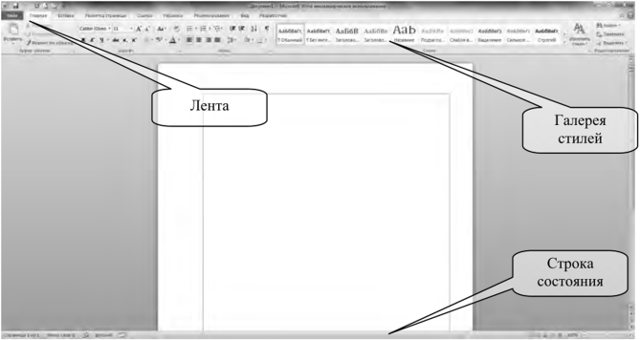
Рис. 165. Главное окно программы Microsoft Word
Лента инструментов, расположенная в верхней части окна редактора, позволяет получить доступ к пунктам меню и командам, расположенным в них. Большую часть окна составляет белый лист, на котором будет располагаться текст документов. Внизу располагается Строка состояния, в которой отображается информация о количестве слов в документе, номер текущей страницы и т.д. Улучшить восприятие внешнего вида документа позволяет установка границ, которая выполняется командой Файл/Параметры/Дополнительно/Показывать границы текста. Подобная ситуация показана на рис. 166.
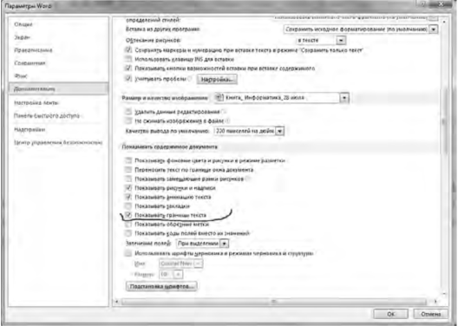
Рис. 166. Установка границ текста
Большинство команд, связанных с внешним видом страницы документа, расположены в меню Разметка страницы. Имеется возможность изменить величину полей, ориентацию страницы, а также поменять размер, цвет, границы и т.д. Для того чтобы выполнить просмотр документа перед печатью, следует нажать кнопку Просмотр и печать на панели быстрого доступа, расположенной над Лентой.
Обязательным этапом промежуточной и окончательной стадий работы с документом является процесс сохранения. Нажатие кнопки Сохранить на панели быстрого доступа приведет к появлению окна Сохранение документа. Альтернативная команда — Файл/Сохранить. Достаточно написать имя файла и выбрать папку, в которую пользователь хочет сохранить документ (по умолчанию предлагается папка Документы).
Следующие возможности Microsoft Word 2010 позволяют профессионально оформить документы, затрачивая минимум времени:
- 1. Создание титульной страницы.
- 2. Вставка экспресс-блоков.
- 3. Вставка графических объектов SmartArt.
- 4. Применение экспресс-стилей.
Использование систем проверки орфографии и грамматики
Программные решения, которые находят в тексте документа опечатки и ошибки, называют системами проверки орфографии и грамматики. Их принцип действия основан на следующем алгоритме: во встроенном словаре системы содержится большой набор слов анализируемого языка в различных грамматических формах, система пытается найти проверяемое слово в этом словаре. Если слово найдено, то оно считается правильно написанным. Если слово не найдено в словаре, но есть похожие слова, то выдается сообщение об ошибке и предлагаются возможные варианты замены. Если ничего похожего не найдено, то система предлагает исправить слово или занести его в словарь.
Сначала рассмотрим основные возможности системы проверки орфографии и грамматики, встроенной в программу Microsoft Word 2010.
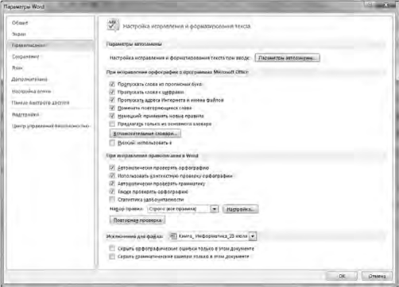
Рис. 184. Окно настройки исправления и форматирования текста
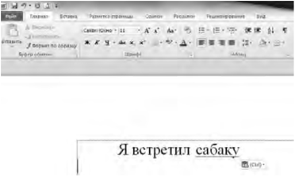
Рис. 185. Программа Microsoft Word обнаружила ошибку
I Calibri (С - И - Д* _{А}'
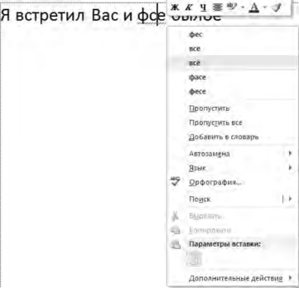
Рис. 186. Режим контекстной проверки орфографии
Пользователь имеет возможность настроить систему таким образом, чтобы она выполняла автоматическую проверку правописания и грамматики во время набора документа либо после завершения работы над ним. Для того чтобы получить доступ к параметрам настройки исправления и форматирования текста, следует выполнить команду Файл/Параметры/Правописание. Откроется окно, представленное на рис. 184.
Программа Microsoft Word помечает красной волнистой линией орфографические ошибки. Подобная ситуация представлена на рис. 185. Пользователь допустил ошибку в слове «собака», и программа выделила ошибку. Если снять флажок в пункте Автоматически проверять орфографию, ошибка может остаться незамеченной.
Повысить эффективность системы проверки можно за счет применения контекстной проверки орфографии. Для этого следует поставить флажок в пункте Использовать контекстную проверку орфографии (см. рис. 186). Предположим, пользователь сделал опечатку во фразе «Я встретил Вас и все былое...». Подобная ситуация показана на рис. 186.
Программа распознала ошибку и пометила неправильно написанное слово. Теперь достаточно щелкнуть правой кнопкой мыши на ошибочно написанном слове, получить контекстно-зависимое меню и выбрать из него замену.
Наряду с орфографическими ошибками система проверки находит грамматические ошибки. В
предложении «Вы ко мне писали, не отпирайтесь.» была пропущена запятая, что тут же обнаружила программа, выделив ошибку зеленой волнистой линией. Сделав щелчок правой кнопкой мыши на предложении с ошибкой, пользователь увидит контекстно-зависимое меню, в котором следует выбрать пункт Грамматика. Подобная ситуация показана на рис. 187, 188.
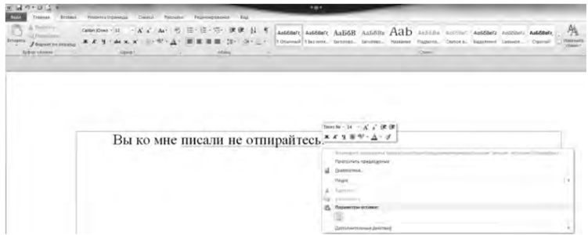
Рис. 187. Вызов контекстно-зависимого меню при нахождении грамматической ошибки
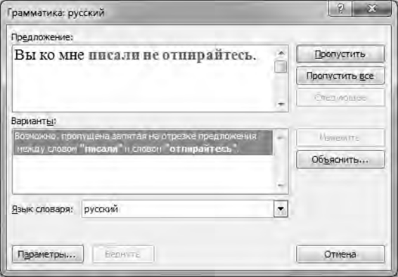
Рис. 188. Рекомендация пользователю по устранению грамматической ошибки
Система проверки не только нашла грамматическую ошибку, но и выдала рекомендацию поставить запятую между словами «писали» и «отпирайтесь».
Настройку системы проверки грамматики можно осуществить, если в окне Параметры Word выбрать кнопку Настроить, расположенную напротив пункта Все правила. Появится окно Настройка грамматической проверки, показанное на рис. 189.
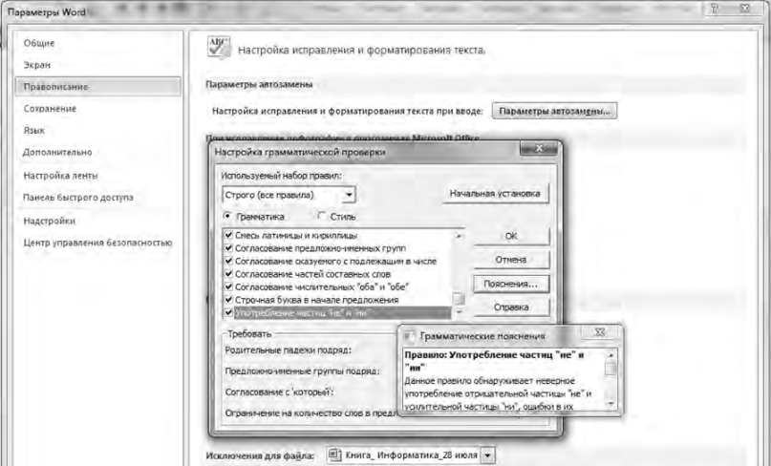
Рис. 189. Окно Настройка грамматической проверки

